Жюри фестиваля «Лучшие 2018»  Направление «Хореография»,  Беспрозванных Марина Алексеевна – заместитель директора муниципального молодежного автономного учреждения «Старт», учредитель фестиваля.  Ивашкина Полина Алексеевна-мастер спорта по спортивной акробатике. Индивидуальный предприниматель. Представитель спонсоров.  Коломенцева Кристина Вячеславовна – хореограф-постановщик народных танцев в г. Ханты-Мансийск. Лауреат детского и юношеского хореографического конкурса «ТАНЕЦ - КАК ЖИЗНЬ», 2017 года в городе Тюмень.  Генчева Кристина Маратовна – Лауреат международного конкурса «Открытая Европа» 2012 года в номинации «Современный танец», директор студии праздника «Шоколад», автор и организатор проектов «Мисс Мегион», «Королева Мегиона», «Свадьба в Шоколаде». Представитель спонсоров.  Вячеслав MC Ptiza Лебедев – тренер преподаватель высшей категории по брейк дансу, мастер спорта Росси по спортивной акробатике, финалист всероссийского конкурса «Учитель года» 2013г. Санкт-Петербург, «Учитель года по акробатике и брейку» 2012г. г. Ханты-Мансийск, «Лучший преподаватель» г. Нижневартовска по брейк дансу в 2011и 2013гг. Ведущий-шоумен.  Направление «Инструментальное исполнение»,«Вокал»  Скачкова Светлана Анатольевна – председатель жюри, начальник службы молодежной политики города Мегиона.  Болтовская Светлана Халитовна – директор продюсерского центра «Винил», автор и организатор творческого проекта «Звездный путь» г. Нижневартовск.  Савина Жанна Михайловна.- выпускница Ташкентской Государственной консерватории, заведующая отделением сольного пения Детской Школы Искусств №2, многократный лауреат и дипломант международных, всероссийских, икружных и муниципальных вокальных конкурсов.  Направление «Оригинальный жанр», «Театр мод»  Евгений Игоревич Захаров – директор Лангепасского центра по работе с детьми и молодежью «Фортуна»  Прокопова Лада Викторовна--национальный директор международного модельного агентства «Бель Персон» город Сургут.  Ивашкина Полина Алексеевна-мастер спорта по спортивной акробатике. Индивидуальный предприниматель. Представитель спонсоров.  Возможно изменение в составе жюри | Департамент социальной политики  города Мегиона  Муниципальное молодёжное автономное учреждение «Старт»  ПРОГРАММА  VI  Открытого фестиваля  творчества детей и молодежи  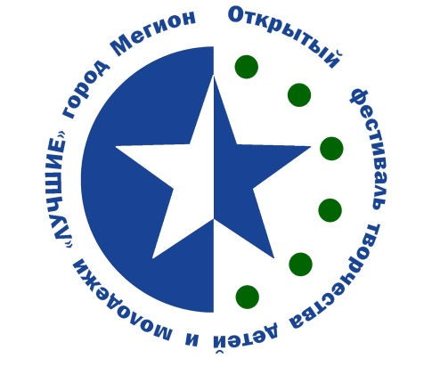  13-14 АПРЕЛЯ 2018 г.
ПРОГРАММА ФЕСТИВАЛЯ
13 апреля  09:00-10:30 - заезд, регистрация участников фестиваля, сдача фонограмм звукооператору номинации «Хореография».  (фойе Дворца искусств) (г. Мегион ул. Заречная 8)  С 09:00 до 10:00 техническая репетиция в номинации «Хореография».  10:00- торжественное открытие,  конкурсные выступления Номинации «Хореография»;  11:40- заезд, регистрация участников фестиваля, сдача фонограмм звукооператору номинации «Инструментальное исполнение».  12:00– конкурсные выступления в номинации «Инструментальное исполнение».  13:00- заезд, регистрация участников фестиваля, сдача фонограмм звукооператору номинации «Вокал».  С 13:00 до 13:30- техническая репетиция в номинации «Вокал».  13:30 конкурсные выступления в номинации «Вокал».  15:30- заезд, регистрация участников фестиваля, сдача фонограмм звукооператору номинации «Оригинальный жанр», «Театр мод».  С 15:30 до 16:00- техническая репетиция в номинации «Оригинальный жанр» и «Театр мод».  16:00 конкурсные выступления в номинации «Оригинальный жанр», «Театр мод». | 14 апреля  Дворец искусств  Город Мегион, ул. Заречная 8  09:00 – репетиция гала – концерта;  13:00 – гала- концерт, награждение;  Отъезд участников фестиваля  Дополнительная информация:  Организаторы фестиваля: приемная ММАУ «Старт» 8(34643) 2-56-44;  Елена Викторовна Адаева 8(34643)-2-46-62;  Марина Алексеевна Беспрозванных: 8 904 46 71 997

